**PERUGIA**

**GNU | GALLERIA NAZIONALE DELL’UMBRIA**

**DAL 10 OTTOBRE 2019 AL 26 GENNAIO 2020**

**DOPO DUE SECOLI**

**LA *PALA DEI DECEMVIRI* DEL PERUGINO**

**TORNA NELLA *CAPPELLA DEI PRIORI***

**Questo eccezionale ricongiungimento tra la cornice, la cimasa e la tavola centrale nella sua collocazione originaria, è resa possibile grazie alla collaborazione con i Musei Vaticani.**

**Dal 10 ottobre 2019 al 26 gennaio 2020, la** **Galleria Nazionale dell’Umbria di Perugia sarà teatro di un eccezionale evento d’arte.**

**Dopo due secoli, grazie alla collaborazione con i Musei Vaticani, la *Pala dei Decemviri* di Pietro Vannucci detto il Perugino, torna nello spazio per il quale era stato concepito, all’interno della *Cappella dei Priori,***cuore del principale organismo amministrativo della Perugia comunale.

L’esposizione, curata da Barbara Jatta, direttore dei Musei Vaticani e da Marco Pierini, direttore della Galleria Nazionale dell’Umbria, col patrocinio del Comune di Perugia, la collaborazione della Regione Umbria, il contributo della Fondazione Cassa di Risparmio di Perugia, sponsor tecnico Filosofia Digitale**,** propone lo straordinario ricongiungimento tra la cornice e la cimasa, conservate alla Galleria Nazionale dell’Umbria, e la tavola centrale del Perugino, proveniente dai Musei Vaticani, nella sua collocazione originaria.

La *Cappella dei Priori*, costruita a metà Quattrocento durante i lavori di ampliamento del Palazzo dei Priori, fu oggetto di interventi decorativi e d’arredo per renderla il luogo più nobile e rappresentativo dell’edificio: il pavimento in maiolica invetriata, decorato con motivi floreali alternati ad angeli in volo, fu realizzato dal derutese Giacomo di Marino detto il Cavalla tra il 1455 e il 1457; mentre le pareti con i celebri cicli pittorici dedicati ai due santi protettori, l’uno della città e l’altro del palazzo, Ercolano e Ludovico di Tolosa, vennero affrescate da Benedetto Bonfigli tra il 1454 e il 1469. Il coro ligneo, intarsiato con grifi e motivi vegetali, fu avviato dall’intagliatore Gaspare di Giacomo da Foligno e portato a termine da Paolino di Ascoli.

A completare la decorazione della cappella fu chiamato Pietro Perugino, che eseguì per l’altare la pala dei Decemviri raffigurante la *Madonna col Bambino tra i santi Ercolano, Costanzo, Lorenzo e Ludovico*: Ercolano il “*defensor civitatis*”dall’assedio di Totila morto nel 549; Costanzo il primo vescovo della città martirizzato al tempo di Marco Aurelio; Lorenzo il santo patrono cui è dedicata la cattedrale di Perugia e Ludovico il protettore del Palazzo dei Priori, proclamato santo nel 1317.

Il tema iconografico rende esplicita la valenza identitaria del dipinto e rimarca il suo stretto legame con la dimensione civica.

L’opera era stata commissionata nel 1479 a Pietro di Galeotto, ma la sua morte determinò nel 1483 l’assegnazione dell’incarico a Pietro Vannucci. Questo secondo progetto prevedeva anche l’aggiunta di una cimasa con la *Madonna della Misericordia*, per la quale, a causa dell’eccessivo protrarsi dei lavori, venne coinvolto Sante di Apollonio, che la terminò nel 1486. L’anno successivo, tuttavia, Perugino fu chiamato a ridipingere la cimasa, poiché i Decemviri intesero celebrare l’apertura del Monte di Pietà facendo apporre l’immagine di *Cristo in pietà*.

La tavola centrale, che riprende gli schemi compositivi già adottati per la pala di S. Domenico di Fiesole e per quella di S. Agostino di Cremona, fu ultimata da Vannucci nel 1495 ed è firmata sulla pedana del trono “*hoc Petrus de chastro plebis pinxit*”. La pala rimase nella sua collocazione originaria per poco più di mezzo secolo fino al 1553, epoca del trasferimento della Cappella dei Priori in una nuova sede in altri ambienti del Palazzo.

Nel 1797 l’opera venne requisita dalle truppe francesi come conseguenza del trattato di Tolentino e venne condotta Oltralpe nel Musée de la République, (poi Musée Napoleon e oggi Musée du Louvre), in un destino comune ad altre centinaia di opere appartenenti alla Chiesa. Per qualche ragione, però, i francesi ignorarono la cimasa col *Cristo in pietà* e la cornice in legno intagliato e dorato opera di Giovanni di Battista di Cecco detto il Bastone, le quali, dopo un soggiorno alla Quadreria dell'Accademia di Perugia, tornarono a Palazzo dei Priori. Nel 1816, tramontata la lunga parentesi di Bonaparte e restaurata la monarchia borbonica, Antonio Canova, inviato a Parigi da papa Pio VII per recuperare il maltolto, riuscì a riportare a Roma la tavola, che - nonostante le vibranti proteste dei perugini - venne destinata alla Pinacoteca Vaticana.

Dopo l’esposizione perugina l’opera verrà presentata - ancora nella sua interezza - ai Musei Vaticani nel 2020, come evento legato alle celebrazioni del cinquecentesimo anniversario della morte di Raffaello.

Accompagna la mostra, un volume della collana “I Quaderni della Galleria” edito da **Aguaplano Libri**.

Durante il periodo di apertura dell’esposizione, nel fine settimana, si terranno delle visite guidate alla *Pala dei Decemviri* (alle ore 17.00 e 17.30) e alla rassegna *L’autunno del Medioevo* (fino al 6 gennaio 2020, alle ore 17.30). questo il calendario: sabato 19 e sabato 26 ottobre; sabato 2, sabato 9, domenica 17 e domenica 24 novembre; domenica 1, domenica 8, sabato 14, sabato 21 e sabato 28 dicembre; domenica 5, sabato 11, sabato 18 e sabato 25 gennaio.

Perugia, ottobre 2019

***Il RITORNO della PALA DEI DECEMVIRI di PIETRO PERUGINO***

Perugia, Galleria Nazionale dell'Umbria (corso Pietro Vannucci, 19)

**10 ottobre 2019 - 26 gennaio 2020**

**Orari**: fino al 3 novembre, da martedì a domenica, 8.30-19.30; lunedì 12.00-19.30 (ultimo ingresso ore 18.30); dopo il 3 novembre, lunedì chiuso.

**Biglietti**: intero € 8,00; ridotto € 2,00 per 18-25 anni; Gratuito (per le singole categorie consultare il sito [www.gallerianazionaledellumbria.it/visita](http://www.gallerianazionaledellumbria.it/visita)); Card Perugia Città Museo

**Informazioni**: Tel. 075.58668436; [gan-umb@beniculturali.it](mailto:gan-umb@beniculturali.it); **Biglietteria/Bookshop:** Tel. 075.5721009; [gnu@sistemamuseo.it](mailto:gnu@sistemamuseo.it);

**Sito internet**: [www.gallerianazionaledellumbria.it](http://www.gallerianazionaledellumbria.it)

**Funzionario Promozione e Comunicazione**

**Lara Anniboletti** | tel. 075.58668436 | [lara.anniboletti@beniculturali.it](mailto:lara.anniboletti@beniculturali.it)

**UFFICIO STAMPA**

**CLP Relazioni Pubbliche** | Anna Defrancesco | tel. 02.36755700 | [anna.defrancesco@clp1968.it](mailto:anna.defrancesco@clp1968.it)

**Comunicato stampa e immagini su** [www.clp1968.it](http://www.clp1968.it)

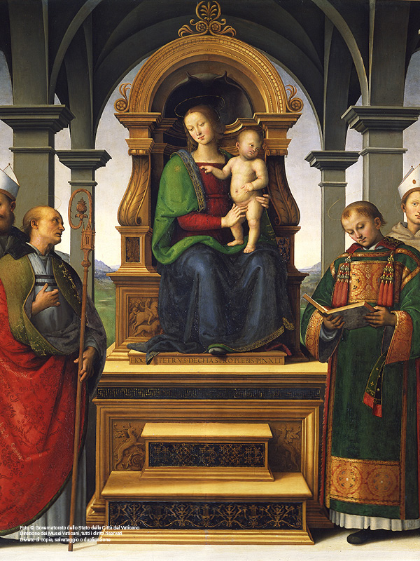

Pietro Perugino, Pala dei Decemviri, *Madonna col Bambino tra i santi Ercolano, Costanzo, Lorenzo e Ludovico* 1495-1496

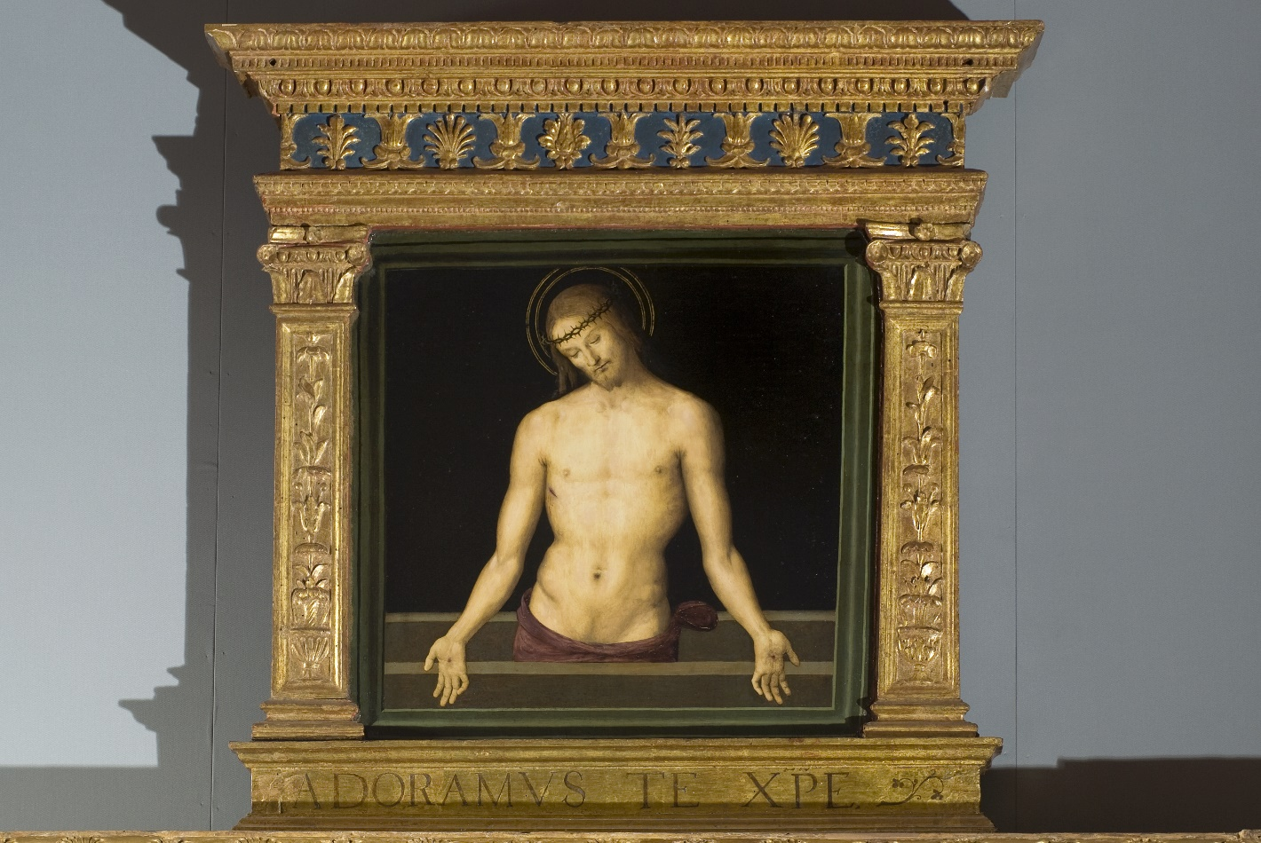

Pietro Perugino, Pala dei Decemviri, cimasa, *Cristo in pietà*, 1495-1496